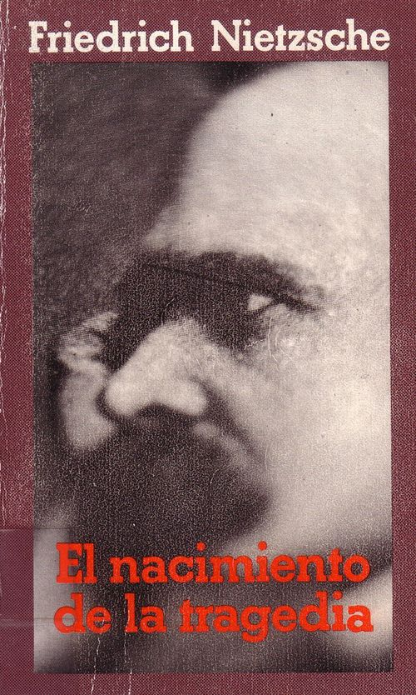

La obra que voy a releer (la primera vez fue por puro placer fue cursando C.O.U., en el Instituto Averroes)

El comentario que hare a propósito de la obra “El nacimiento de la tragedia” ira expuesto una vez extraídas sus principales ideas apartado por apartado, de la obra en sí, sin tener en cuenta preámbulos ni estudios a la misma.

Este trabajo es el resultado de la lectura, principalmente, y el paso de la misma por mi escaso entendimiento, que pueda parecer lógico o no lo dirá aquellos que tengan más conocimientos que yo, puesto que sólo soy un alumno de Filosofía, y claro es que mi conocimientos y profundad acerca de este autor que juega cual filólogo que es con las palabras.

ALGUNOS DATOS DEL AUTOR:

FRIEDRICH W. NIETZSCHE (1844-1900)

Nació el 15 de octubre de 1844 en Röcken. Su padre, como su abuelo, era pastor luterano, que murió en 1849. Ese año su familia se traslada a Naumburgo. Durante el periodo comprendido entre 1856 y 1864 estudia en el célebre gimnasio de Pforta. Tras sus estudios de filología, es nombrado a los 24 años catedrático de filología clásica en la universidad de Basilea. Durante la guerra franco-prusiana trabaja como enfermero. Realiza visitas a la familia Wagner, que residía en Tribschen, hasta su ruptura con Wagner acaecida en 1876. En 1879 se ve obligado a abandonar su puesto como profesor, debido a su estado de salud. A partir de este momento comienza su vida errante por los Alpes y la ribera del Mediterráneo: Sils-María, Niza, Venecia, Riva, Rapallo, Roma, Génova, Turín, hasta que se produce su derrumbamiento, posiblemente como consecuencia de una parálisis progresiva, el 3 de enero de 1899, en la plaza Carlo Alberto de Turín. Murió en Weimar el 25 de agosto de 1900.

Algunas obras:

- El nacimiento de la tragedia (1872).
- Consideraciones intempestivas (1873-1876).
- Humano, demasiado humano (1878).
- Aurora (1881).
- La gaya ciencia (1882).
- Así habló Zaratustra (1885).
- Más allá del bien y del mal (1886).
- La genealogía de la moral (1887).
- El crepúsculo de los ídolos (1888).
- El Anticristo (1889).
- Ecce Homo (1888, aparecido en 1908).

Para una biografía más extensa pincha aquí.

Sin más preámbulos pasaré a desarrollar lo expuesto; la obra en cuestión es de Alianza Editorial, traducción de Andrés Sánchez Pascual.

1
Nietzsche hace recaer el desarrollo del arte en la dicotomía de lo apolíneo y lo dionisíaco, representado por los dioses griegos Apolo y Dioniso. Siendo el primero el dios olímpico por derecho, puesto que éste habita el Olimpo; el segundo más mundano, a la vez que más humano.

Apolo como explicita el enlace adjunto al nombre (en el párrafo anterior) es dios de la belleza masculina, de las artes, de la mesura, de la adivinización,… Dionisos es dios del vino, de la embriaguez, de la desmesura, del desenfreno, en definitiva, de la vida, frente a la imagen y compostura.

La Bacanal de los andrios de Tiziano
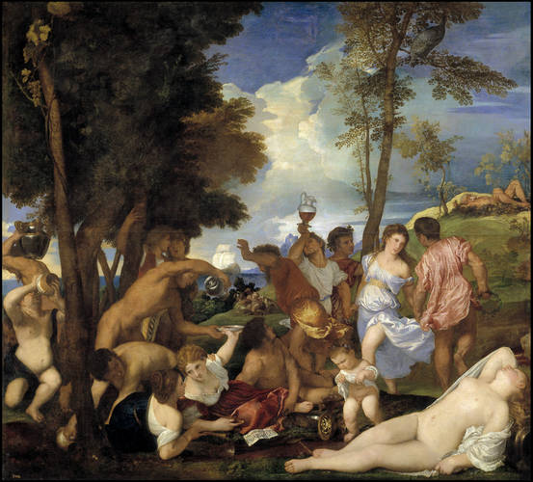

Nietzsche afirma, en el último párrafo de este primer punto, que bajo la magia de Dionisos se renueva la alianza de los seres humanos y en la fiesta se reencuentra con su hijo perdido, el hombre.

Cierto es que bajo la advocación de Dionisos, en la fiesta embriagadora del néctar divino, uno mismo accede a su parte dormida que durante el día ha sido ocupada por la otra, no obstante, la fiesta y el reencuentro con el dios báquico una vez comenzada la procesión es desconocida su finalización a no ser que de nuevo aparezca Apolo llamando a la mesura, y ésta (la fiesta y la procesión) quede aplazada hasta el nuevo reencuentro.
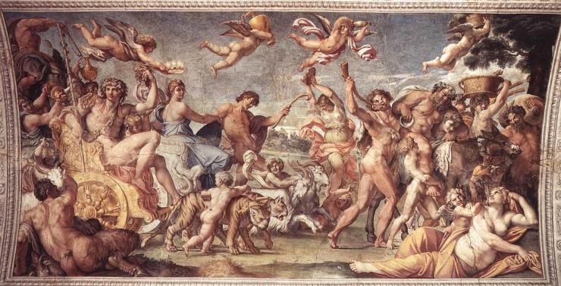
El triunfo de Baco y Ariadna de A. Carrucci
2

Hecha la presentación de los opuestos (Apolo-Dionisos) nos cabe presentar aquí a éstos como potencias artísticas que brotan de la naturaleza sin intermediación del ser humano, el artista puede ser apolíneo o dionisíaco, pero es bajo los efectos embriagadores de Dionisos cuando el artista pasa a ser obra de arte.

En todos los confines del mundo antiguo se ha celebrado las festividades al dios del vino, de la lujuria, el desenfreno total, y eso había sido asimilado como parte del ser de los griegos, por algún tiempo, señala Nietzsche, todo había estado bajo el control de Apolo, pero éste no puede oponerse al descomunal poder de Dionisos, que ni siquiera podría se parado por la cabeza de Medusa. Ante esto, el dios solar se reconcilia con Dionisos, pero éste no contento con esta paz que es contra natura destapa de nuevo su alegría en sus fiestas para ensalzar y elogiar a la naturaleza y al hombre en éstas por medio de la música, aún siendo una creación apolínea, y el baile alcanza su máxima expresión, energía y frenesí. Pero esta actitud ante la vida y la naturaleza sólo es entendida por los griegos-hombres dionisíacos, porque los apolíneos miran con estupor e incredulidad, sin entender nada, o aparentan que no entienden pero en realidad saben que un “velo (de Maya”) les oculta la verdad, y es que lo que ven en realidad forma también parte de ellos.

3

Los dioses olímpicos no son salvaguarda de ningunos valores, sin que la personificación de los mismos guardan, custodian tanto lo bueno como lo malo. Son ellos los que le dan sentido a la vida mortal de los griegos, puesto que aunque siendo inmortales, padecen de los sinsabores y amarguras de los sentimientos humanos, esto a los griegos, en cierto modo los reconfortaba.

La armonía del ser humano con la naturaleza es pura nostalgia para los hombres modernos, en cuantos que éstos añoran aquellos que los griegos tuvieron y que nosotros desde aquellos tiempos no hemos tenido.

4

El ser humano es mitad vigilia mitad sueño, en la primera parece ser que es lo único real, lo que merece la pena vivirse, pero no es así porque gran parte de nuestra existencia está formada por lo onírico; en cuanto a lo real y vivencial no podemos, o más bien no debemos prescindir de lo dionisíaco que conforma con todo lo anterior nuestro ser como ya en la antigua Grecia conformaba la vida de los griegos.

Pero lo apolíneo no puede existir sin lo dionisíaco, aunque parezca que la existencia del primero pueda conformar al segundo, no es así, es lo dionisíaco lo que conforma la propia naturaleza.

5

Siguiendo con el discurso de los apolíneo y dionisíaco apuntar que en los inicios de la tragedia hay dos claros personajes precursores de la poesía griega Homero y Arquíloco, cada uno con características distintas como en el caso de los dioses tan nombrados en esta obra, uno representa la mesura, mientras que el segundo muestra un aspecto más belicoso, más guerrero.

La producción de cualquier obra parte del concepto de objetividad para que sea noble, pero eso no es posible puesto que para que eso ocurra uno debería expresar su obra sin que aparezcan sentimientos lo cual no es viable, y mucho menos tratándose de una obra trágica, puesto que el ser humano pone como se diría coloquialmente el corazón en lo que hace, así no se concibe ninguna obra sin que los sentimientos del artista no afloren.

6

La canción popular que se debe a Arquíloco es lo que une a lo apolíneo y a lo dionisíaco, es el espejo musical del mundo, en ella el lenguaje imita a la música.

7

La tragedia surgió del coro trágico y de nada más, por mucho que posteriormente se la haya querido vincular como representación del pueblo democrático.

El coro griego cuando actuaba veía en el escenario ciertamente a aquel héroe trágico que esperaba ver, era asimismo parte del espectáculo y espectador ideal del mismo.

En la tragedia dionisíaca el abismo que separa a un hombre de otro conforman una unidad con la naturaleza. En el supuesto que se trate de un hombre igual a otro, o de uno que posea una parte apolínea más acrecentada que la dionisíaca, o a la inversa; ello es plausible para que los griegos conformaran la civilización que formaron, y que por medio de Roma perdurara en el tiempo.

8
Se hace una comparación entre el sátiro y el pastor moderno, éstos son productos de la naturaleza. Pero mientras el sátiro es algo sublime y divino a los ojos del hombre dionisíaco, el pastor moderno no es más que una ilusión de la época cultural en la que vive. Para el griego dionisíaco, o más bien para el hombre dionisíaco que quiere la verdad y la naturaleza, se transfigura, se transforma en un sátiro. El coro que acompaña a Dioniso, y que por medio del ditirambo alcanza el éxtasis en la tragedia griega, y de esta forma termina por completar el drama en el que va apareciendo y desapareciendo todo lo dionisíaco en detrimento de lo apolíneo.

Es en el teatro, en la escena en la que intervienen todas partes de la obra donde se lleva la tragedia griega, en la que las apariencias apolíneas da paso a la objetividad dionisiaca, Nietzsche lo ejemplifica con el mito de Admeto y Alcestis, en la que el drama está servido.

9
Es en el diálogo de la tragedia griega donde se proyecta lo apolíneo, pero es en el baile donde aflora la esencia del heleno. Como dice Nietzsche, es en el diálogo donde aflora lo apolíneo, y pone como ejemplo la obra Edipo de Sófocles, en la que el rey actúa de forma noble, aún estando en desgracia como le anunciaba el oráculo, esa desgracia que va contra natura, por donde aflora lo dionisiaco.

Los griegos dependen de los dioses olímpicos como éstos dependen de ellos, así queda ejemplificado en la obra Prometeo de Esquilo. En esta obra se puede ver a un Prometeo cometido en un titán, en un ser dionisiaco que se enfrente al todo poderoso Zeus, por amor a la Humanidad, y que por ese motivo su vida queda convertida en una tragedia sin fin.

10
La principal figura de la tragedia griega fue durante largo tiempo Dioniso, Prometeo, Edipo,… no eran sino máscaras de éste. Continúa Nietzsche con una exposición en la que hace recaer el universo olímpico sobre los hombros de un dios ese es Dioniso, lo cual es más que una exageración por muy importante que éste sea para el arte, ya sea la tragedia o la música. Finaliza el discurso de este punto arremetiendo contra Eurípides al que acusa de que sus héroes tiene pasiones simuladas así como sus diálogos, apunta que ha sido abandonado por Apolo, al igual que él abandonó a Dioniso.

11
La muerte de la tragedia griega, así como de los demás géneros, lleva aparejada la muerte de la poesía, y esto supone un vacío llenado por Eurípides con un nuevo género llamado comedia ática nueva, en ella pervivió la figura degenerada de la tragedia. Este nuevo género se apoya en la clase media ateniense para la cual escribía, a la que educa de forma dialéctica para el desarrollo de la democracia.
La crítica es ahora extensible a la obra de Eurípides que ha sacado al publico de la butaca y lo ha puesto en el escenario los héroes trágicos anteriores a Eurípides, como es el caso de Ulises, han quedado relegado a un papel poco noble puesto que su mensaje es ahora más mundano y cotidiano. Otro ejemplo clarividente es la obra las ranas de Aristófanes. En definitiva con Eurípides se abre otra forma de entender la tragedia en detrimento de la forma tradicional.

12
En la nueva tragedia inagurada por Eurípides lo dionisíaco ha quedado fuera, pero en su obra Las Bacantes hace una retractación de lo que había ido expandiendo con sus obras anteriores, ya que la nueva tendencia había sido llevada a la práctica. Pero Nietzsche supone que las palabras de Eurípides son una máscara, que no habla por medio de Dioniso, ni Apolo sino de un demón llamado Sócrates. Éste es la antítesis de Dioniso.

Las obras de Eurípides no se estructuran en torno a Apolo, ni a lo dionisíaco, sino en un socratismo estético cuya máxima es “sólo el sapiente es virtuoso”. Antepone el prólogo a la exposición de la obra, y en ésta utiliza una divinidad para el discurrir de la misma, para sentenciar la no veracidad del mito: lo que nos recuerda a Descartes, y Anaxágoras.

13
La relación existente entre Sócrates y Eurípides no se le escapó a los griegos de la Antigüedad, tanto es así que circulaba por Atenas la opinión de que Sócrates ayudaba a Eurípides en sus obras. Él no asistía al teatro a no ser que se representase alguna nueva obra de Eurípides.

En este tiempo se creía que Sócrates era el hombre más sabio de Grecia, ocupando el segundo escalafón Eurípides, aunque él sentenciaba que no sabía nada.

14
Siguiendo con la crítica a Sócrates, decir que la tragedia no dice la verdad, y que ésta va dirigida a aquellos que no poseen entendimiento, es por esta razón por la que hay que mantenerse alejado de ella, este pensamiento lo hace suyo su discípulo Platón, que crea un nuevo género mezcla de todos los demás el diálogo platónico, que es por donde se expande el pensamiento socrático.

La muerte de la tragedia está en el pensamiento socrático: “la virtud es el saber, se peca sólo por ignorancia, el virtuoso es el feliz”.

15
Herederos de la Cultura de la Antigua Grecia, un pequeño pueblo que menospreciaba a todos, llamándolos bárbaros. Pero sin olvidar a Sócrates cuyo influjo para la posteridad ya había sido sembrado, no se puede olvidar el papel de guía que asume en la cultura griega, un hombre teórico, que irradia optimismo, ante un mundo cambiante por el pesimismo de la defunción de la tragedia, pero haciéndolo encauzar hacia la ciencia.

16
Las artes se derivan de un principio único, y como fuente vital dos divinidades artísticas de los griegos: Apolo y Dioniso. Representantes de dos mundos artísticos impares, el primero de las artes plásticas, mientras que el segundo lo es de la música.

17
La ciencia aniquiló el mito, y a su vez la poesía quedó expulsada por esta aniquilación. Esto es así, si el mito se había servido para explicar lo que acontecía al hombre en la Antigüedad , al aparecer la Filosofía y por ende la Ciencia, el mito ya no tiene cabida en la vida humana, tal como se conocía hasta el momento.

Como último consideración de este párrafo Nietzsche nos dice que la tragedia ha tenido que huir del arte , y refugiarse en el inframundo, degenerando en culto secreto. El triunfo de la belleza, y con ello de Apolo está servido.

18
La voluntad (de poder) hace todo lo posible para retener a sus criaturas en la vida, y de forzarlas a seguir viviendo. Es inequívoco que la voluntad de poder, la voluntad de vivir y de ser te obliga a sacar, como coloquialmente se diría, fuerzas de flaqueza para seguir hacia adelante con miras a conseguir tus objetivos, o fines que te hayas propuesto, y en ese no desfallecer en cuando uno se encuentra con su voluntad, con su deseo y necesidad de ser.

Todo nuestro mundo moderno está cimentado en la cultura alejandrina, la del hombre teórico, una cultura fundada y formada en las bibliotecas, en los edificios de enseñanza, dejando de la lado la vida, que es en lo que debería fundamentarse.

19
La cultura socrática es la cultura de la ópera, este arte musical es fruto del hombre teórico de la cultura alejandrina. Los hombres cultos del Renacimiento veían la ópera como imitación musical de la perdida tragedia griega.

En completo desacuerdo con las palabras de Nietzsche que arremete contra ese híbrido como llama a la ópera, y no como una evolución y forma de fundir dos artes por un lado la comedia (literatura), y por otro la música. Para elevarse tanto una como otra en la obra representada, sin que en ningún momento pierda su esencia y majestuosidad tanto el texto como el sonido.

20
La cultura alemana no ha sabido abrir la puertas del conocimiento que lleva implícito la cultura griega, ni siquiera aquellos que más han estudiado a Grecia, en un intento de recuperar antigüedades más que a la antigua Grecia, pero no todo está perdido puesto que el tiempo del hombre socrático ha pasado, y no queda el devenir de la vida dionisíaca y el renacimiento de la tragedia.

21
El pueblo griego, que libró guerras contra los persas, necesitaba la tragedia como bebida curativa. Pero la tragedia absorbe el espíritu de la música, llevándola a la perfección; luego sitúa junto a ella el mito trágico y el héroe trágico.

El héroe trágico, como por ejemplo Atlas, es aquel que asume el papel y el protagonismo de la historia (relato), así como de los actos que lo llevan a la derrota, más que a la victoria, que da cumplida cuenta sea cual sea el protagonista. El mito envuelve al héroe en el curso del drama a desarrollar, así como la música hace que ésta pueda elevarse por encima del mito. Como ejemplo nos pone Nietzsche el mito Tristán e Isolda, en la que si escuchamos una ópera podemos intuir en la obertura los leiv motif de los principales temas musicales que se desarrollaran a lo largo de la obra, y que ponen al oyente ya predispuesto a lo que se va a poder encontrar.

22
El efecto que produce una tragedia musical es como la representación del mito que no hay que quedarse en la superficialidad, sino que hay que mirar más allá, más al interior, y junto con la música se crea ese ambiente de emociones, excitación y pasión, que hace que el oyente estético comprenda y sienta por medio de la música y de las actuaciones el final que le espera al héroe trágico. Así es que con el renacimiento de la tragedia ha vuelto a nacer también el oyente estético, dejando atrás al crítico que aunque más preparado pero que han olvidado poco a poco el sentir de las emociones que caracteriza al oyente estético.

23
Para saber si uno es un oyente estético deberíamos saber que sentimientos nos produce aquello que vemos representado en el escenario (o actualmente en cualquier aparato de reproducción de imagen y sonido), según lo que sintamos podremos estar capacitados o no para comprender el milagro del mito, que incluso hoy en día está ahí fuera.

Sólo el mito puede salvar la parte apolínea y dionisiaca de la realidad circundante en la que vivió el hombre griego, y en cierta medida vivimos nosotros, claro está si no dejamos que Apolo desintegrando a nuestra parte dionisíaca y ocupándola él.

Termina este apartado Nietzsche exhortando la recuperación del espíritu alemán, sus mitos, su patria mítica, pero para ello tiene que acabar con la expulsión de elementos extranjeros en la cultura, y si se necesita un guía para acometer dicha empresa que miren hacia arriba puesto que estará revoloteando el pájaro dionisíaco, yo creo que la Fiesta de la Cerveza en Múnich es un claro ejemplo que se pusieron en marcha.

24
La cúspide de la tragedia musical se alcanzó con abrazo fraternal de lo apolíneo con lo dionisíaco. Es así que no se podría entender ésta sin la unión de ambos.

Lo que une a la música y a la tragedia es el dolor, esencia de lo dionisíaco, así se percibe en todas la óperas, menos claro está en las cómicas.

Este capítulo como ningún otro nos habla de la música, del mito, de la tragedia de la influencia de la primera para el resurgimiento de lo demás, todo ello con claras alusiones al pueblo alemán, lo que denota la influencia wagneriana.

A MODO DE EPÍLOGO:

Es así que la vida no la entendemos sin la dicotomía del bien o del mal, el sueño-realidad o la embriaguez, como es el caso que nos ocupa a todos/-as, pero como señala la obra de Nietzsche, en el caso de la tragedia, que yo hago extensivo a la vida misma, es así como lo veo que la realidad, que es aquello que vivimos despiertos, que se complementan con el sueño, mientras en la vigilia estamos sometidos a la normas sociales, cuando abandonamos ésta nos adentramos con nuestro yo a un modo no tan sometido a reglas. Pero es en compañía de Dioniso, sin que esté presente cuando somos alguien que pudiéramos no reconocer pero que siempre está con nosotros, ¡vamos!, que forma parte de nosotros, somos nosotros, aunque los convencionalismos sociales no lo aprueben, porque éstos te dicen en todo momento cuando te debes comportar rompiéndolos.

Así es como entiendo esta obra, por lo menos el comienzo, no se puede entender la tragedia como bien señala el autor de la misma, sin la existencia de Apolo-Dioniso, la existencia de la misma para que sea plena ha de estar sustentada por ambos personajes, lo que representan éstos.

El nacimiento de la tragedia, que para mí es la vida misma, no puede ser entendida sin que la parte apolínea sea complementada por la dionisíaca, puesto que supondría querer negarle a la alegría su fondo de tristeza, a la fuerza la debilidad, al triunfo la derrota; pero al igual que los dioses tenemos que doblegarnos a los deseos y si estos no se cumplen tendremos que intentarlo de nuevo, aunque ellos cuenten con toda la eternidad, llegado el caso, para conseguirlo.

La pregunta que habría que hacerse es la siguiente qué es la tragedia para Nietzsche sino la vida misma, en la que lo dionisíaco y lo apolíneo con sus representaciones y música nos llevan a lo sublime, a la armonía que tenían los griegos con esas representaciones, y que terminó diluyéndose, como todo aquello que hace más completo al hombre, lo que nos acerca a la naturaleza.

Que es la tragedia para los griegos, sino la vida misma, por eso para ellos no es sólo un entretenimiento sino la vida misma, en la que los personajes que intervienen en la obra sean divinos o humanos, son la personificación de ellos con lo que la que el relato o lo representado es su vida misma. Personajes nacidos de su mitología o bien los dioses que intervienen en la obra representada no es sino la vida de los helenos, o bien nuestra vida.

La muerte de la tragedia griega y con ello la expresión última del ser heleno, entendido desde un punto de vista dionisíaco es con la llegada de Eurípides, y con su after ego Sócrates, con el triunfa lo apolíneo dejando a un lado lo dionsíaco.

Por último decir que, recuerdo que en mis años de estudiante de Magisterio, un compañero me vio entre mis manos la obra de Rainer María Rilke, Cartas a un joven poeta, me pregunto si era poeta, yo le dijo que no, que no tenía esa sensibilidad para serlo. Es la poesía y con ella la música el último recurso que le quedaba a la tragedia para ser ella misma, pero incluso eso las normas imperantes en la sociedad, y con el paso del tiempo así ha sido, lo que puso fin a la tragedia en su sentido primigenio.

Córdoba a 9 de marzo de 2012
Enrique G. Lindo
4º Humanidades

